Facultad de ingeniería, UNAM

División Ingeniería Eléctrica

Asignatura: Estructura de Datos y Algoritmos I

Profesor: Ing. Gabriel Castillo Hernández

Grupo: 11

Alumno:

Calzada Martínez Jonathan Omar

Visita a exposición del Bulbo a la nube.

En la exposición se logra conocer la historia de la computación en México.  
Todo gracias a la UNAM en 1958 donde adquirió la primera computadora y a partir de entonces México empezó a poder desarrollar nuevas maneras de resolver problemas y cálculos. Y con esto se abrió el campo del desarrollo académico y científico de México.

La exposición nos platica un poco de como se ha ido dando el desarrollo del cómputo en México a lo largo de la historia a partir del momento en que la UNAM adquirió ese recurso tan innovador para esa época.

En la exposición se pueden observar elementos de hardware, realidad mixta y virtual que nos da una experiencia de una manera interactiva.

Al leer la historia a lo largo de el recorrido de la exposición se me hizo muy interesante el como se fueron desarrollando las cosas desde las primeras calculadoras, la mecánica que manejaban me llama mucho la atención, así como la de el uso de las tarjetas perforadas que guardaban información.

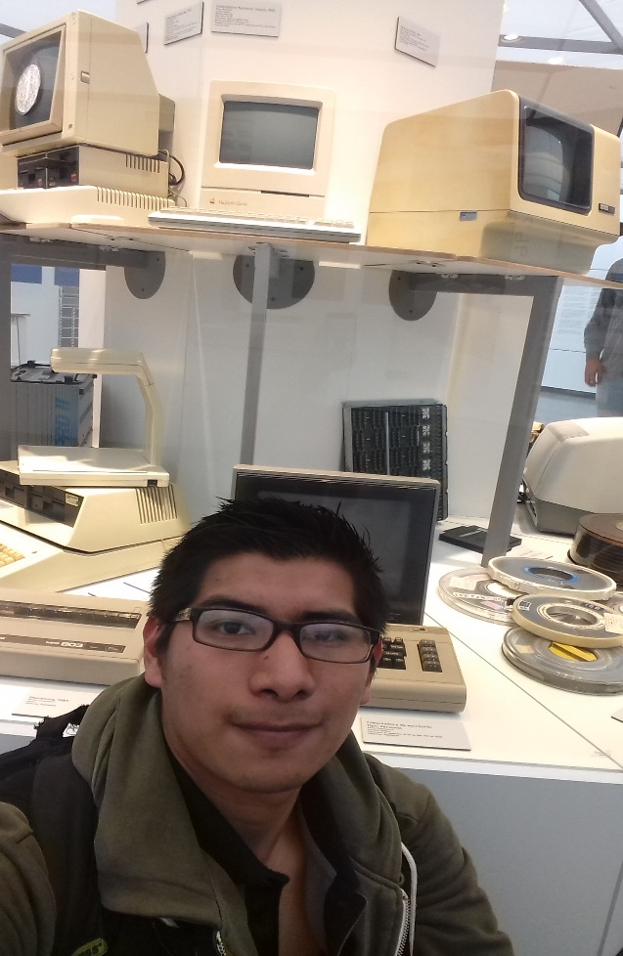Había una vitrina con algunos de los primeros elementos del computo universal entre ellos las primeras Mac´s. eso fue muy interesante.

En lo personal me gusto mucho la exposición, se agrega al conocimiento cultural.

